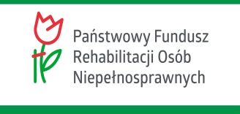 Załącznik do wniosku w ramach programu „Aktywny samorząd”

………...……………………………….....……
pieczęć zakładu pracy

ZAŚWIADCZENIE O ZATRUDNIENIU

Zaświadcza się, że

Pan/Pani….......…………………………………………….……….…………….............…..……
PESEL      
jest zatrudniony/a na stanowisku

…...………………………………………...…………………………….......................
Forma zatrudnienia (należy zaznaczyć odpowiednie):
 stosunek pracy na podstawie umowy o pracę
 stosunek pracy na podstawie powołania, wyboru, mianowania oraz spółdzielczej umowy o pracę
 umowa cywilnoprawna
 staż zawodowy w rozumieniu ustawy z dnia 20 kwietnia 2004 r. o promocji zatrudnienia i instytucjach
rynku pracy
 wolontariat w rozumieniu ustawy z dnia 24 kwietnia 2003 r. o działalności pożytku publicznego i o wolontariacie
 inna forma zatrudnienia (jaka): …………..……...…………………………….………………………………..……...
Zatrudnienie na czas:
 określony: od dnia ............................ r. do dnia ............................ r.
 nieokreślony: od dnia .......................... r.

………………………………………………..……………………..
data, pieczątka i osoby upoważnionej
do wystawienia zaświadczenia

